2. План - схема организации дорожного движения в непосредственной близости от образовательного учреждения с размещение соответствующих технических средств, маршруты движения детей и расположение парковочных мест.

- движение детей

- движение транспортных средств

- Новотравнинская ООШ

-знак дети

- жилая зона



- обочина

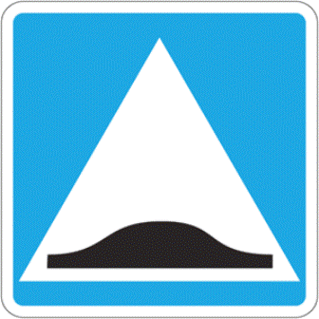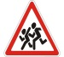

- знак искусственная неровность Новотравнинская ООШ

й- движение транспорта

с- движение детей

кий

- знак остановки

- ворота

- калитка

- ограждение ОУ

ул. Центральная